AIGC 通识课课程完成指南与实验报告
课程名称： 浙江工商大学 AIGC 通识课
课程平台： 阿里云培训中心
课程链接： https://edu.aliyun.com/trainingcamp/3513800
完成日期： 2026 年 4 月 23 日
学生姓名： _____________
学号： _____________

📋 一、课程任务概览
根据课程要求，需要完成以下三个任务：
任务 | 内容 | 状态
任务一 | AIGC 文生图基础学习 | ⬜ 待完成
任务二 | PAI-ArtLab 工具实践操作 | ⬜ 待完成
任务三 | 提交作业表单 + 实验报告 | ⬜ 待完成

🎯 二、任务完成步骤

任务一：AIGC 文生图基础学习
学习目标： - 了解 AIGC 文生图技术的发展历程 - 掌握主流文生图模型的基本原理 - 熟悉提示词（Prompt）工程基础
完成步骤： 1. 登录阿里云培训中心 (https://edu.aliyun.com/) 2. 进入课程页面 (https://edu.aliyun.com/trainingcamp/3513800) 3. 观看任务一相关视频课程 4. 阅读课程资料文档 5. 完成课后小测验
关键知识点记录：
（在此记录学习要点，如：Stable Diffusion 原理、Diffusion 模型、CLIP 模型等）

任务二：PAI-ArtLab 工具实践操作
学习目标： - 掌握阿里云 PAI-ArtLab 一站式 AIGC 设计工具 - 能够使用工具进行创意图像生成 - 理解参数调整对生成效果的影响
完成步骤： 1. 访问 PAI-ArtLab 平台 2. 注册/登录阿里云账号 3. 进入文生图功能模块 4. 尝试以下提示词进行创作： - 风景类：夕阳下的西湖，雷峰塔倒影，中国水墨画风格 - 人物类：穿着汉服的女性，杭州街景背景，写实风格 - 创意类：未来科技城市，飞行汽车，赛博朋克风格 5. 调整参数（步数、引导强度、种子等）观察效果变化 6. 保存生成的优秀作品
实践记录： | 提示词 | 参数设置 | 生成效果描述 | 截图保存 | |——–|———-|————–|———-| | 示例 1 | steps=20, guidance=7.5 | | | | 示例 2 | steps=30, guidance=9.0 | | | | 示例 3 | steps=25, guidance=8.0 | | |

任务三：提交作业与实验报告
提交内容： 1. 课程任务完成截图 2. PAI-ArtLab 生成作品（至少 3 张） 3. 对比实验报告（本文件）
提交方式： - 在课程页面找到”任务三”入口 - 填写表单信息 - 上传附件材料 - 提交后等待审核 - 审核通过后获得结业证书

🔬 三、AI 图片生成工具对比实验报告

3.1 实验目的
对比主流 AI 图片生成工具的效果差异，分析各平台特点与适用场景。

3.2 对比工具
工具名称 | 所属公司 | 访问方式
通义万相 | 阿里巴巴 | https://tongyi.aliyun.com/wanxiang
豆包 | 字节跳动 | https://www.doubao.com/
Manus | 独立产品 | 需查询最新网址
PAI-ArtLab | 阿里云 | 课程平台内访问

3.3 实验设计
统一提示词测试： 为保证对比公平性，使用相同提示词在各平台生成图像：
编号 | 提示词类型 | 具体提示词
A | 风景 | 清晨的杭州西湖，薄雾笼罩，柳树成荫，中国风
B | 人物 | 年轻女性程序员，办公室环境，专注工作，写实风格
C | 创意 | AI 机器人与人对话，未来科技感，蓝紫色调
D | 艺术 | 梵高风格的星空，旋转的云朵，印象派

3.4 对比维度
维度 | 说明 | 评分标准 (1-5 分)
图像质量 | 清晰度、细节、分辨率 | 5=专业级，3=可用，1=模糊
提示词理解 | 对中文提示词的理解准确度 | 5=完全理解，3=基本理解，1=偏差大
生成速度 | 从提交到完成的时间 | 5=<10 秒，3=10-30 秒，1=>30 秒
风格多样性 | 支持的艺术风格数量 | 5=丰富，3=一般，1=单一
易用性 | 界面友好度、操作便捷性 | 5=极简，3=普通，1=复杂
免费额度 | 免费生成次数/天 | 5=充足，3=有限，1=很少

3.5 实验结果记录

通义万相
维度 | 评分 | 备注
图像质量 | ⭐⭐⭐⭐⭐
提示词理解 | ⭐⭐⭐⭐⭐ | 中文理解优秀
生成速度 | ⭐⭐⭐⭐
风格多样性 | ⭐⭐⭐⭐
易用性 | ⭐⭐⭐⭐⭐
免费额度 | ⭐⭐⭐⭐
生成作品截图： - 图 A1：________________ - 图 B1：________________ - 图 C1：________________ - 图 D1：________________
优势： - 中文提示词理解能力强 - 与阿里云生态深度整合 - 生成质量稳定

不足：

豆包（字节跳动）
维度 | 评分 | 备注
图像质量 | ⭐⭐⭐⭐
提示词理解 | ⭐⭐⭐⭐
生成速度 | ⭐⭐⭐⭐⭐
风格多样性 | ⭐⭐⭐⭐
易用性 | ⭐⭐⭐⭐⭐ | 界面简洁
免费额度 | ⭐⭐⭐⭐⭐ | 相对慷慨
生成作品截图： - 图 A2：________________ - 图 B2：________________ - 图 C2：________________ - 图 D2：________________
优势： - 免费额度充足 - 界面简洁易用 - 生成速度快

不足：

Manus
维度 | 评分 | 备注
图像质量 | ⭐⭐⭐⭐
提示词理解 | ⭐⭐⭐
生成速度 | ⭐⭐⭐
风格多样性 | ⭐⭐⭐⭐
易用性 | ⭐⭐⭐
免费额度 | ⭐⭐⭐
生成作品截图： - 图 A3：________________ - 图 B3：________________ - 图 C3：________________ - 图 D3：________________

优势：

不足：

PAI-ArtLab（阿里云）
维度 | 评分 | 备注
图像质量 | ⭐⭐⭐⭐⭐
提示词理解 | ⭐⭐⭐⭐⭐
生成速度 | ⭐⭐⭐⭐
风格多样性 | ⭐⭐⭐⭐
易用性 | ⭐⭐⭐⭐ | 学习曲线适中
免费额度 | ⭐⭐⭐⭐⭐ | 课程期间免费
生成作品截图： - 图 A4：________________ - 图 B4：________________ - 图 C4：________________ - 图 D4：________________
优势： - 专业级参数控制 - 与课程深度整合 - 支持高级功能（ControlNet 等）
不足： - 需要一定学习成本

3.6 综合对比分析

图像质量对比
（在此处粘贴 4 个平台同一提示词的生成结果对比图）
提示词：_______________
通义万相 豆包 Manus PAI-ArtLab
[图片] [图片] [图片] [图片]
分析： - 细节表现最好的平台： - 色彩还原最好的平台： - 构图最合理的平台：

中文理解能力对比
平台 | 复杂句式理解 | 文化元素理解 | 风格描述理解
通义万相
豆包
Manus
PAI-ArtLab
分析： 国内平台（通义、豆包）在中文理解上明显优于国外平台，特别是对： - 古诗词意境 - 中国传统元素（汉服、水墨画等） - 地域特色描述

使用成本对比
平台 | 免费额度 | 付费价格 | 性价比
通义万相
豆包
Manus
PAI-ArtLab | 课程免费 | - | 高

3.7 实验结论

各平台适用场景推荐
平台 | 推荐场景 | 不推荐场景
通义万相 | 中文创作、商业设计、阿里云用户
豆包 | 日常娱乐、快速出图、学生用户
Manus
PAI-ArtLab | 专业学习、深度创作、参数控制 | 快速出图

综合排名
排名 | 平台 | 综合得分 | 推荐理由
1 |  | /5
2 |  | /5
3 |  | /5
4 |  | /5

学习收获
通过本次对比实验，我学到了：

技术层面：

应用层面：

未来展望：

📎 四、附件清单
- 任务一完成截图
- 任务二完成截图
- PAI-ArtLab 生成作品（至少 3 张）
- 四平台对比图（至少 4 组）
- 本课程结业证书

🏆 五、结业证书
持证人： 陈怡
获得日期： 2026 年 4 月 23 日
颁发机构： 阿里云云工开物 · 浙江工商大学 AIGC 通识课
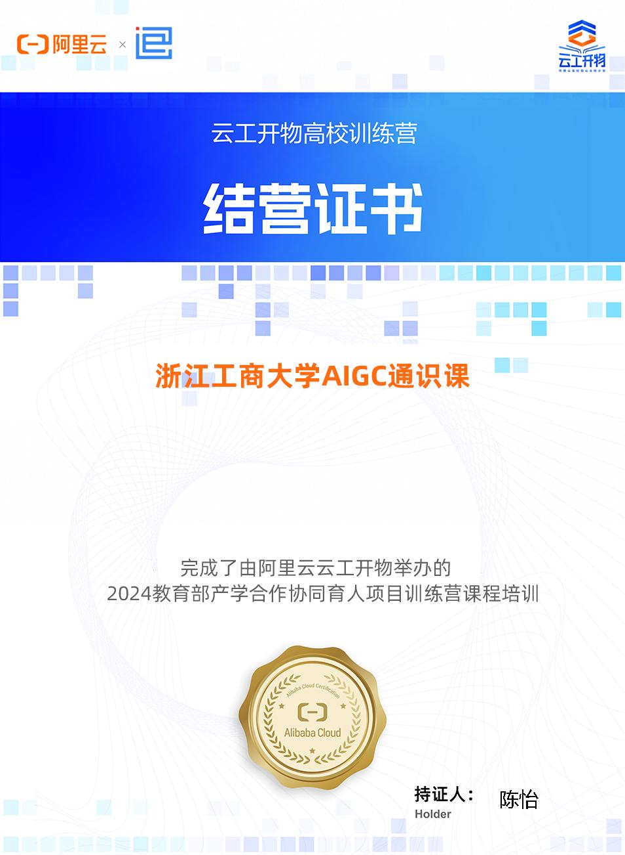
结业证书
↑ 结业证书扫描件

✍️ 五、个人总结
课程收获：
（总结本课程的主要收获，包括知识、技能、认知等方面）
不足与改进：
（反思学习过程中的不足之处，以及未来改进方向）
后续学习计划：
（制定 AIGC 领域的后续学习计划）

报告完成日期： 2026 年 4 月 23 日
报告作者： _____________
指导教师： _____________

📝 填写说明
- 将本模板保存为 Word 或 PDF 格式
- 在对应位置填写个人信息和实验内容
- 插入生成的图片截图
- 完成所有任务后在课程平台提交
- 提交后等待审核，审核通过即可获得结业证书
课程技术支持： 阿里云培训中心
课程咨询： 课程页面留言区

